Министерство науки и высшего образования Российской Федерации

Федеральное государственное бюджетное образовательное учреждение высшего образования

ТОМСКИЙ ГОСУДАРСТВЕННЫЙ УНИВЕРСИТЕТ СИСТЕМ УПРАВЛЕНИЯ И РАДИОЭЛЕКТРОНИКИ (ТУСУР)

Кафедра автоматизированных систем управления (АСУ)

**ГРАФЫ 1**

**Отчет по лабораторной работе №6**

**По дисциплине**

**«Структуры и алгоритмы обработки данных в ЭВМ»**

Студент гр. 431-3

_______________ А.В. Гурулёв

«___»___________ 2023 г.

Проверил: профессор кафедры АСУ, д.т.н.

_______________ А.Н. Горитов

«___»___________ 2023 г.

Томск 2023

# Задание на лабораторную работу

Напишите программу, которая в неориентированном связном графе находит сильно связные компоненты.

Для представления графа в программе использовать списки смежности.

Данные о графе вводятся из файла.

Программа должна вывести для каждой сильно связной компоненте графа множество вершин, входящих в найденную компоненту сильной связности графа.

После завершения работы с динамическими структурами данных необходимо освободить занимаемую ими память.

# Алгоритм решения задачи

1. Инициализируем граф;
2. Передаем в метод импорта из файла, путь к файлу;
3. Открываем файл;
4. Переносим данные из файла в граф;
5. Создаем массив, где присваиваем каждому узлы начальный вес “0”;
6. Запускаем рекурсивную функцию Component, куда передаем начальные данные (Начало – 1 узел; Предыдущий узел -1(узла нет); Указатель на массив с весами)
7. Получаем массив, где каждый индекс – узел, а его значения – группа компоненты;
8. Выводим компоненты;

# Листинг программы

**Для source.cpp:**

#include <iostream>

#include <locale.h>

#include "MyGraph.h"

using namespace std;

using namespace MyTask;

int main()

{

setlocale(LC_ALL, "rus");

MyGraph graph;

graph.ImportFromFile("File.txt");

graph.Components();

system("pause");

return 0;

}

cout << table.find_elem("fifteen") << endl;

cout << endl;

table.print_table();

system("pause");

return 0;

}

**Для MyGraph.h:**

#pragma once

#include "MyList.h"

namespace MyTask

{

class MyGraph

{

private:

MyList** edges;

int count;

int Component(int _start, int last, int* _way);

public:

MyGraph();

~MyGraph();

void ImportFromFile(const char* path);

int GetCount();

void Components();

};

}

**Для MyList.h:**

#pragma once

#include "MyQueue.h"

namespace MyTask

{

class MyList

{

private:

struct Node

{

int num;

Node* next;

};

Node* head;

int size;

public:

MyList();

~MyList();

void Push(int _num);

int Head();

int GetSize();

MyQueue* GetQueue();

bool Find(int _num);

};

}

**Для MyQueue.h:**

#pragma once

namespace MyTask

{

class MyQueue

{

private:

struct Node

{

int num;

Node* next;

};

Node* head;

public:

MyQueue();

~MyQueue();

void Push(int _num);

int Pop();

};

}**Для MyGraph.cpp:**

#include <iostream>

#include <fstream>

#include "MyList.h"

#include "MyQueue.h";

#include "MyGraph.h"

using namespace std;

namespace MyTask

{

MyGraph::MyGraph()

{

edges = nullptr;

count = 0;

}

MyGraph::~MyGraph()

{

delete[] edges;

count = 0;

}

void MyGraph::ImportFromFile(const char* path)

{

ifstream f(path);

if (!f.is_open())

{

cout << endl << "Ошибка чтения файла" << endl;

return;

}

f >> count;

edges = (MyList**)malloc(sizeof(MyList*) * count);

for (int i = 0; i < count; i++)

{

edges[i] = new MyList();

int buf = 0;

f >> buf;

while (buf != -1)

{

edges[i]->Push(buf);

f >> buf;

}

}

}

int MyGraph::GetCount()

{

return count;

}

int MyGraph::Component(int _start, int last, int* _way)

{

MyQueue* ways = edges[_start-1]->GetQueue();

int next = 0;

int myValue = _start;

_way[_start-1] = myValue;

while (next = ways->Pop())

{

if (next == last)

{

continue;

}

if (_way[next-1])

{

if(_way[next-1] < myValue)

{

myValue = _way[next-1];

}

continue;

}

//Идем к следующему узлу

int nextValue = Component(next, _start, _way);

//Проверяем нужно ли менять вес

if (nextValue < myValue)

{

myValue = nextValue;

}

}

//Возвращаем значение

_way[_start-1] = myValue;

return myValue;

}

void MyGraph::Components()

{

//Массив весов(и обозначение не пройденых) узлов

int* way = (int*)malloc(sizeof(int) * count);

for (int i = 0; i < count; i++)

{

way[i] = 0;

}

Component(1, -1, way);

//Считаем количество компонент

int* comp = (int*)malloc(sizeof(int) * count);

int countComp = 0;

for (int i = 0; i < count; i++)

{

bool flag = true;

for (int j = 0; j < countComp; j++)

{

if (comp[j] == way[i])

{

flag = false;

break;

}

}

if (flag)

{

comp[countComp++] = way[i];

}

}

//Выводим компоненты

for (int i = 0; i < countComp; i++)

{

cout << endl << "Компонента " << i+1 << ":";

for (int j = 0; j < count; j++)

{

if (way[j] == comp[i])

{

cout << " " << j+1;

}

}

}

cout << endl;

//Чистим лишнее

delete[] comp;

delete[] way;

}

}

**Для MyList.cpp:**

#include <iostream>

#include "MyList.h"

#include "MyQueue.h"

using namespace std;

namespace MyTask

{

MyList::MyList()

{

head = nullptr;

size = 0;

}

MyList::~MyList()

{

while (head)

{

Node* next = head->next;

delete[] head;

head = next;

}

size = 0;

}

void MyList::Push(int _num)

{

Node* newNode = new Node();

if (!newNode)

{

cout << endl << "Ошибка выделения памяти" << endl;

return;

}

newNode->num = _num;

newNode->next = nullptr;

if (!head)

{

head = newNode;

size++;

return;

}

Node* place = head;

while (place->next)

{

place = place->next;

}

place->next = newNode;

size++;

}

int MyList::Head()

{

return head->num;

}

int MyList::GetSize()

{

return size;

}

MyQueue* MyList::GetQueue()

{

MyQueue* QEdges = new MyQueue();

Node* next = head->next;

while (next)

{

QEdges->Push(next->num);

next = next->next;

}

return QEdges;

}

bool MyList::Find(int _num)

{

Node* place = head;

while (place)

{

if (place->num == _num)

{

return true;

}

place = place->next;

}

return false;

}

}

**Для MyQueue.cpp:**

#include <iostream>

#include <fstream>

#include "MyQueue.h"

using namespace std;

namespace MyTask

{

MyQueue::MyQueue()

{

head = nullptr;

}

MyQueue::~MyQueue()

{

while (head)

{

Node* next = head->next;

delete[] head;

head = next;

}

}

void MyQueue::Push(int _num)

{

Node* newNode = new Node();

if(!newNode)

{

cout << endl << "Ошибка выделения памяти" << endl;

return;

}

newNode->num = _num;

newNode->next = nullptr;

if (!head)

{

head = newNode;

return;

}

Node* place = head;

while (place->next)

{

place = place->next;

}

place->next = newNode;

}

int MyQueue::Pop()

{

if (!head)

{

cout << endl << "Очередь пуста" << endl;

return 0;

}

int out = head->num;

Node* next = head->next;

delete[] head;

head = next;

return out;

}

}

# Пример решения

На рисунке 4.1 можно увидеть пример результата программы. Вывод состоит из сообщений о конце очереди(вызываются в процессе), а так же из списка компонент и их элементов.

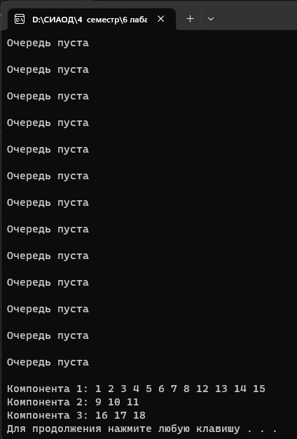

Рисунок 4.1 - Результат выполнения программы

На рисунке 4.2 можно увидеть входные данные файла.

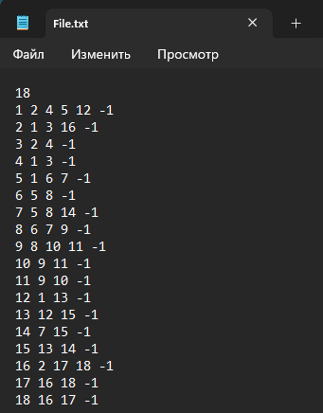

Рисунок 4.2 - Входные данные

# Вывод

 Я изучил как устроен АТД “Граф”, а именно способы его представления в программе, обходы, а так же, как можно обнаружить сильно связанные компоненты в неориентированном графе.